**子どもたちの愛が家庭を救う**

**岩波文庫の短篇アンソロジー「この愛のゆくえ」（中村邦生編）には２６篇の作品が納められ、それぞれの愛の形を示していて興味深い。旧ソ連の作家プラトーノフの「帰還」を読み終えたとき、深い感動に包まれた。戦争が原因で崩れかけた家庭が子供たちの愛で救われる話である。**

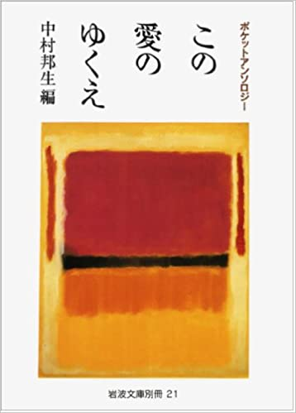

**第二次大戦が終わった。特殊精鋭部隊の軍曹アレクセイ・イワノフは、除隊で故郷へ帰ることになった。家には愛する妻と二人の子供が待っている。盛大な歓送会のあと駅で汽車を待った。なかなか来ない。ふとみると、脱衣室にある食堂でコックの見習いをしていた若い女性のマーシャも汽車を待っていた。**

**汽車がようやく来て二人は乗った。ゆく方向は同じだが、マーシャが下りる駅に着いた時、イワノフも一緒に降りた。二人は２日間一緒に過ごした。でもイワノフは家にかえらねばならない。駅で二人は別れた。マーシャは泣いていた。イワノフも悲しかった。**

**「この愛のゆくえ」**

**中村邦生編**

**（岩波文庫）**

**駅には息子の１２歳になるペトル―シカが出迎えていた。帰ると知らせてから６日後だった。「どうしてこんなに時間がかかったの。お母さんは３日間続けて迎えに出たんだよ」。「汽車が遅れたんだ」。家には妻のリューバと娘の５歳になるナースチャがいた。ペトル―シカが家事全般を切り回していて、母親にも妹にもいろいろ命じていた。**

**若い女性の**

**マーシャと２日間過ごしてしまった。**



**ナースチャが夕食の時、ピローグの一部を残した。「セミョーンおじさんにとっておくの」。「誰だ、そのセミョーンというのは」と父。妻のリューバが「あなたがいない間、色々助けてくれたのよ。来るときは手ぶらでなしにキャンディなんか持ってきてくれたわ。子供たちに読み書きも教えてくれたのよ」。「そんなやつの愛情なんかいらんね。お前は彼を愛していたのか」「何を言うの。私は二人の子の母親よ。」両親の話合いは子供たちが寝てからも続いた。**

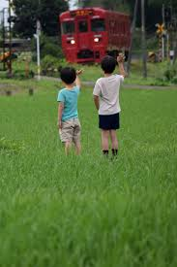

**「可哀そうな人なのよ。家族３人は死んだのよ。でももうしないわ。来ないように言うわ」「というとしていたんだな。」「わたしだって生活の苦しさとあなた恋しさに耐えられなかったわ。一息つけるような何かの喜びを欲しかったのよ。やさしく接してくれて愛しているといったわ」「それはセミョーンか」「いや別の人よ。その人とは一回あっただけよ」。「私が安らかに落ち着けるのはあなたと一緒のときだけよ。それだけはわかって。アリョーシャ、私たちと暮らして。きっとうまくゆくわよ」。**

**イワノフは、汽車に向かって転びながらも走る子供、達に胸が熱くなり汽車から飛び降りた。**

**夜が明けた。イワノフが怒りにまかせてランプのガラスを割った。ペトル―シカは「お母さんはパンに塗るバターを食べずに妹にわけたほど生活が苦しかったんだ。それをわからずにランプのガラスを割るなんて」イワノフはこの家に居場所はないと思った。あのやさしいマーシャと暮らそうと家を出た。駅から汽車に乗った。窓からみると、二人の子供が手を取り合って汽車に向かって走っていた、子供たちは何度も転び、立ち上がった。男の方はこちらに向かって手を振った。イワノフは自分の胸の内が熱くなるのを感じた。閉じ込められ苦しんでいた心がぬくもりで解放された。バッグを棚から降ろし、汽車の窓から投げた。そして汽車のデッキから草原に跳び降りた。**

**中村邦生**

**（1946年～）**

**小説家、英米文学者、大東文化大名誉教授**

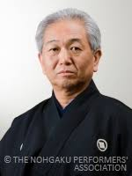

**｛後記｝イワノフは軌道に沿った道を駆けてくる子供たちの方に走った。イワノフ、ペトル―シカ、ナースチャはしっかり抱き合った。この絆はもう崩れないだろう。プラトーノフは、この作品で妻の不貞を書いたとしてソ連時代は排斥されたが、ロシアになってまた見直されている。中央アジアの草原をさまよう少数民族を助けようとする一青年を描く「ジャン」もいずれ紹介したい。岩波文庫で「プラトーノフ作品集」が出ている。（小林）（イラスト藤森）**